**Ministerul Educației și Cercetării al Republicii Moldova**

**Universitatea Tehnică a Moldovei**

**Facultatea Calculatoare, Informatică și Microelectronică**

**Departamentul Ingineria Software și Automatică**

**Lucrare de laborator Nr. 2**

Disciplina: Internetul lucrurilor (IOT)  
Tema: Sisteme de operare

**A efectuat: __**Popa Cătălin, gr. TI-211

**A verificat:** Cristian Lupan, asist. univ.

**Chișinău 2024**

**2.1 Problema propusă:**

Realizarea unei aplicații pentru MCU care va rula minim 3 task-uri - ***Secvential***

Aplicația va rula minim 3 task-uri printre care

1. Button Led - Schimbare stare LED la detecția unei apăsări pe buton.
2. un al doilea Led Intermitent în faza în care LED-ul de la primul Task e stins
3. Incrementare/decrementare valoare a unei variabile la apăsarea a doua butoane care va reprezenta numărul de recurențe/timp în care ledul de la al doilea task se va afla într-o stare
4. Task-ul de Idle se va utiliza pentru afișarea stărilor din program, cum ar fi, afișare stare LED, și afișare mesaj la detecția apăsării butoanelor, o implementare fiind ca la apăsarea butonului sa se seteze o variabila, iar la afișare mesaj - resetare, implementând mecanismul provider/consumer.

**2.2 Problema propusă:**

Realizarea unei aplicații pentru MCU care va rula minim 3 task-uri cu FreeRTOS

Aplicația va rula minim 3 task-uri printre care

1. Button Led - Schimbare stare LED la detecția unei apăsări pe buton.
2. un al doilea Led Intermitent în faza în care LED-ul de la primul Task e stins
3. Incrementare/decrementare valoare a unei variabile la apăsarea a doua butoane care va reprezenta numărul de recurențe/timp în care ledul de la al doilea task se va afla într-o stare
4. Task-ul de Idle se va utiliza pentru afișarea stărilor din program, cum ar fi, afișare stare LED, și afișare mesaj la detecția apăsării butoanelor, o implementare fiind ca la apăsarea butonului sa se seteze o variabila, iar la afișare mesaj - resetare, implementând mecanismul provider/consumer.

**Obiective**

1. Realizarea unei aplicații pentru MCU care va rula minim 3 taskuri secvențial.
2. Realizarea unei aplicații pentru MCU care va rula minim 3 taskuri cu FreeRTOS.

**Introducere**

Microcontrolerele permit controlul și monitorizarea dispozitivelor fizice, aducând tehnologia mai aproape de utilizator prin intermediul unei interfețe intuitive și simplificate. Un exemplu clasic de interacțiune între utilizator și dispozitive fizice este controlul unui LED prin apăsarea unui buton sau trimiterea de comenzi printr-o interfață serială. Această tehnologie este utilizată într-o gamă largă de aplicații, de la sisteme de iluminat inteligente până la dispozitive electronice complexe utilizate în automatizări industriale. Unul dintre avantajele microcontrolerelor este costul redus și flexibilitatea lor, permițând implementarea rapidă de prototipuri și teste pentru diverse aplicații IoT. Microcontrolerele precum cele din familia Arduino sau ESP sunt folosite frecvent pentru prototiparea sistemelor IoT datorită ecosistemului extins de biblioteci și comunități de dezvoltatori care susțin aceste platforme .

FreeRTOS este un sistem de operare în timp real (RTOS) conceput pentru a gestiona sarcini multiple într-un mod eficient și fiabil. Este open-source și foarte popular în dezvoltarea de aplicații, având suport pentru o gamă largă de microcontrolere și arhitecturi hardware. Sistemul său de sarcini permite crearea și gestionarea de sarcini ce pot rula simultan, fiecare având propriul set de priorități. Interfața de programare este simplă și bine documentată, ceea ce ajută la dezvoltarea și debugging-ul aplicațiilor. De asemenea, FreeRTOS este optimizat pentru a utiliza resursele sistemului într-un mod eficient, fiind ideal pentru aplicații care funcționează pe hardware cu resurse limitate. Mecanismele de comunicare între sarcini, precum cozi și semafoare, facilitează schimbul de date, îmbunătățind astfel interacțiunea și colaborarea între diferitele sarcini.

**Materiale și metode**

**Arduino UNO -** platformă de microcontroler open-source bazată pe microcontrolerul ATmega328P. Este ușor de utilizat și permite conectarea ușoară a componentelor externe prin pini digitali și analogici. Acesta este ideal pentru prototiparea de sisteme IoT și proiecte electronice interactive. Afișarea este în figura 1.1.

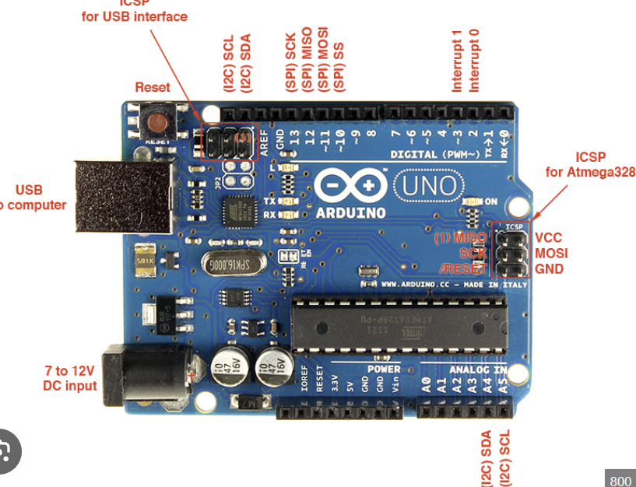

**Fig. 1.1. Arduino UNO**

* + 14 pini digitali I/O (din care 6 sunt PWM);
  + 6 intrări analogice;
  + memorie flash de 32 KB;
  + tensiune de operare: 5V;
  + interfață de programare: Arduino IDE.

**LED-ul -** (diodă emițătoare de lumină) este utilizată pentru a semnaliza starea sistemului în funcție de comenzile primite sau de validitatea codului introdus pe tastatură. Afișarea este în figura 1.2.

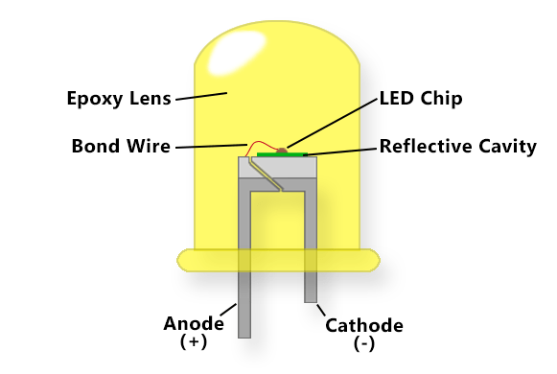

**Fig. 1.2. LED**

* + tensiune de operare: 2V-3V;
  + curent: ~20mA;
  + LED verde pentru semnalizarea codurilor valide;
  + LED roșu pentru semnalizarea codurilor invalide.

**Rezistor -** Rezistorul este utilizat pentru a limita curentul ce trece prin LED, prevenind arderea acestuia. Pentru a proteja LED-urile, se vor folosi rezistoare de aproximativ 220Ω. Afișarea este în figura 1.3.

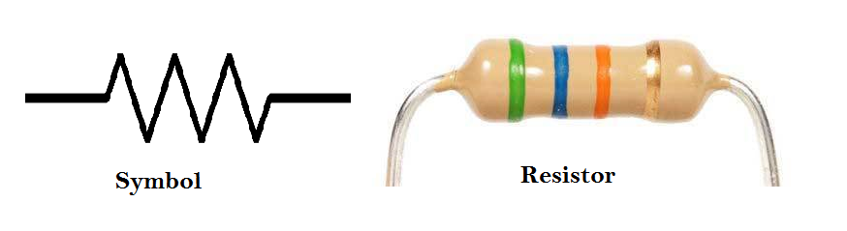

**Fig. 1.3. Rezistor**

**Fire Jumper -** Firele jumper sunt utilizate pentru a face legături electrice între diverse componente și plăcuța Arduino. Acestea permit conectarea componentelor fără a fi necesară lipirea acestora. Afișarea este în figura 1.6.

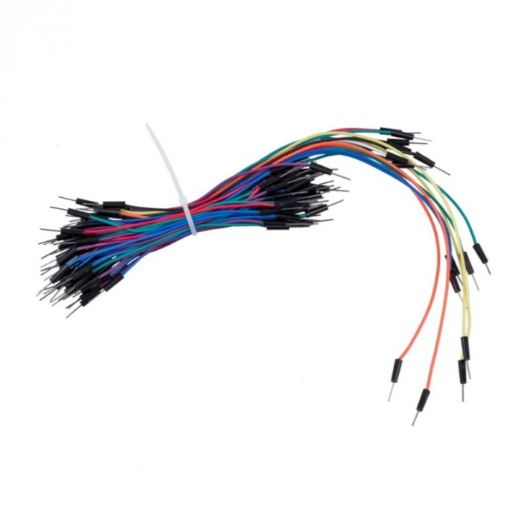

**Fig. 1.6. Fire Jumper**

**Buton -** În aplicații de acest gen, un buton (push button) este utilizat pentru a oferi utilizatorului o modalitate de a interacționa cu sistemul printr-un eveniment de apăsare. În această situație, ar putea fi utilizat pentru a reseta sistemul sau pentru a iniția o acțiune nouă. Afișarea este în figura 1.7.

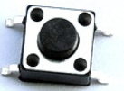

**Fig. 1.7. Buton**

**Metode**

**Configurarea Arduino UNO:** Arduino va fi configurat folosind Arduino IDE. Se va implementa codul pentru a citi inputurile de la tastatura 4x4 și pentru a controla LED-urile și afișarea pe LCD.

**Interacțiunea cu utilizatorul:** Sistemul va primi comenzi fie prin terminalul serial, fie prin tastatura matricială, și va răspunde prin intermediul LCD-ului și al LED-urilor. Comenzile "led on" și "led off" vor aprinde și stinge LED-ul respectiv, iar codurile introduse vor fi validate, aprinzând LED-ul verde pentru coduri corecte și LED-ul roșu pentru coduri greșite.

**Validare în simulator:** Codul și conexiunile vor fi testate inițial într-un simulator de circuite, cum ar fi Tinkercad sau Proteus, pentru a verifica funcționalitatea corectă. După simulare, se va testa și pe un circuit real.

**2.1**

Pentru prima sarcină am avut nevoie de 3 butoane, 2 leduri și pentru sarcina individuală am luat un dispozitiv care redă sunete. Mai întâi am conectat toate componentele necesare, apoi am trecut la partea de cod. Componentele conectate sunt reprezentate în figura 1.8.

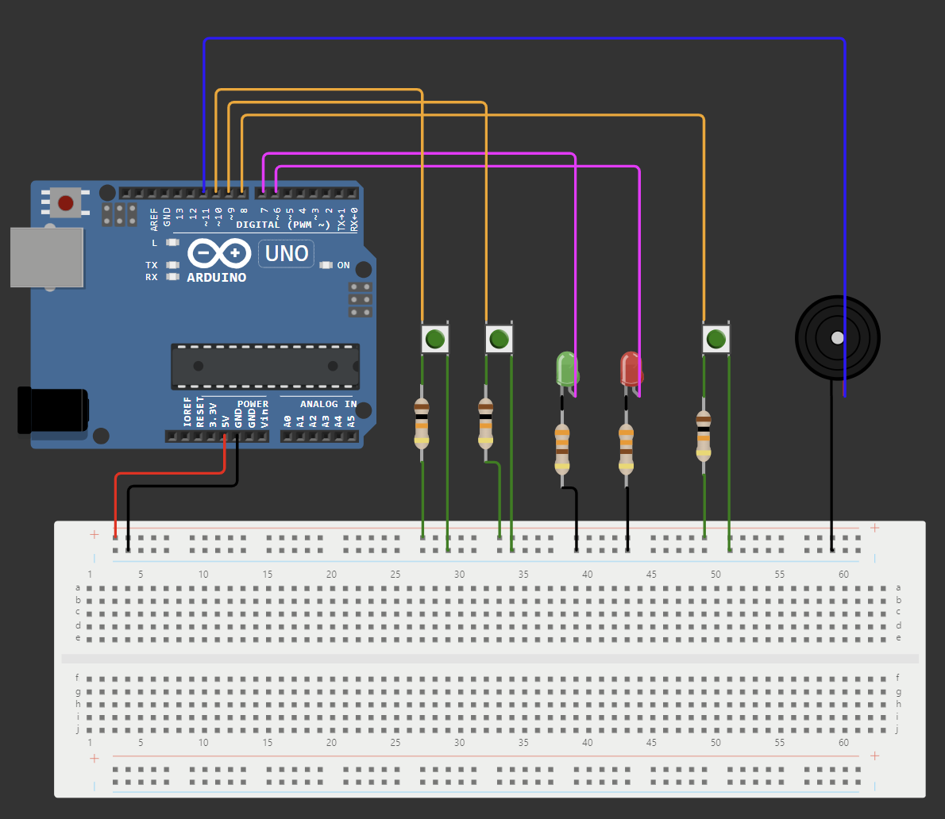

Fig. 1.8. Taskuri secvential

Mai întâi au fost deiniți toți pinii necesari, apoi am trecut la partea cu taskuri. Primul task creat este pentru controlul primului led, cu ajutorul la un buton. Din motiv că BUTTON1_PIN sunt configurați cu pini de intrare care utilizeaza rezisotri de pull-up interni, starea când butonul este LOW, indică că el este apăsat, iar starea HIGH, indică că butonul nu este apăsat. Respectiv, mai întâi se verifică dacă butonul este apăsat apoi ledul își schimbă starea. La fel, se afișează textul precum că ledul este pornit s-au oprit.

void controlLED1() {

    if (digitalRead(BUTTON1_PIN) == LOW) {

      led1State = !led1State;

      digitalWrite(LED1_PIN, led1State);

**Serial**.print("LED 1 este ");

**Serial**.println(led1State ? "Pornit" : "Oprit");

  }

}

Al doilea task, a fost creat pentru LED-ul intermitent, dacă LED 1 este oprit. Aici se verifică mai întâi starea la primul led, daca este pornit, atunci ledul 2 nu se apinrde, iar dacă LED 1 este stins, LED 2 va începe a pulsa, în dependeță de ce interval este setat.

void ledIntermitent() {

  if (!led1State) {

    unsigned long currentTime = millis();

    if (currentTime - lastBlinkTime >= blinkInterval) {

      lastBlinkTime = currentTime;

      digitalWrite(LED2_PIN, !digitalRead(LED2_PIN));

    }

  } else {

    digitalWrite(LED2_PIN, LOW);

  }

}

Ultimul task a fost pentru a incrementa și decrementa valoarea de interval pentru intermitență. Se face mai întâi verificare care buton a fost tastat, apoi valoarea se incrementeaza sau se decrementează cu 100. La final se redă un sunet la 1000 HZ timp de 100 ms.

void modificaInterval() {

  if (digitalRead(BUTTON_INC_PIN) == LOW) {

    delay(50);

    if (digitalRead(BUTTON_INC_PIN) == LOW) {

      blinkInterval += 100;

**Serial**.print("Interval intermitență: ");

**Serial**.println(blinkInterval);

      delay(300);

    }

  }

  if (digitalRead(BUTTON_DEC_PIN) == LOW) {

    delay(50);

    if (digitalRead(BUTTON_DEC_PIN) == LOW && blinkInterval > 100) {

      blinkInterval -= 100;

**Serial**.print("Interval intermitență: ");

**Serial**.println(blinkInterval);

      delay(300);

    }

  }

}

Pentru a realiza task-ul suplimetar, am creat o funcție nouă care va reda un sunet atunci când LED-ul intermintent se aprinde.

void getSound(){

 if(digitalRead(LED2_PIN) == HIGH) {

  tone(SONG_PIN, 1000, 100);

 }

}

La fel, pentru a afișa starea ledurilor, am craet o funcție care afișeză dacă ledul este pornit sau oprit. Am pus un delay, pentru ca să se afișeze la fiecare o secundă.

void afiseazaStari() {

**Serial**.print("LED 1: ");

**Serial**.println(led1State ? "Pornit" : "Oprit");

**Serial**.print("LED 2: ");

**Serial**.println(digitalRead(LED2_PIN) ? "Pornit" : "Oprit");

  delay(1000);

}

assd

**Concluzii**

Obiectivul principal a fost explorarea comunicării dintre utilizator și microcontroler, atât prin comenzi text, cât și printr-o tastatură fizică, iar rezultatele au demonstrat o interacțiune eficientă între hardware și software. De asemenea, s-a reușit simularea și testarea corectă a funcționalității LED-urilor, oferind utilizatorului un răspuns imediat la fiecare comandă. Această lucrare subliniază importanța microcontrolerelor în dezvoltarea de prototipuri IoT și oferă o experiență nouă pentru înțelegerea principiilor fundamentale de interacțiune. În rezultat, s-a creat o viziune clară cum sunt create microcontrolerele și metodele de utilizare pentru a rezolva o problemă reală.

**Anexă**

2.1

#define LED1_PIN 7

#define LED2_PIN 6

#define BUTTON1_PIN 8

#define BUTTON_INC_PIN 9

#define BUTTON_DEC_PIN 10

#define SONG_PIN 11

bool led1State = false;

unsigned long lastBlinkTime = 0;

int blinkInterval = 1000;

void setup() {

  pinMode(LED1_PIN, OUTPUT);

  pinMode(LED2_PIN, OUTPUT);

  pinMode(SONG_PIN, OUTPUT);

  pinMode(BUTTON1_PIN, INPUT_PULLUP);

  pinMode(BUTTON_INC_PIN, INPUT_PULLUP);

  pinMode(BUTTON_DEC_PIN, INPUT_PULLUP);

**Serial**.begin(9600);

}

void loop() {

  controlLED1();

  ledIntermitent();

  getSound();

  modificaInterval();

  afiseazaStari();

}

void controlLED1() {

    if (digitalRead(BUTTON1_PIN) == LOW) {

      led1State = !led1State;

      digitalWrite(LED1_PIN, led1State);

**Serial**.print("LED 1 este ");

**Serial**.println(led1State ? "Pornit" : "Oprit");

    }

}

void getSound(){

 if(digitalRead(LED2_PIN) == HIGH) {

  tone(SONG_PIN, 1000, 100);

 }

}

void ledIntermitent() {

  if (!led1State) {

    unsigned long currentTime = millis();

    if (currentTime - lastBlinkTime >= blinkInterval) {

      lastBlinkTime = currentTime;

      digitalWrite(LED2_PIN, !digitalRead(LED2_PIN));

    }

  } else {

    digitalWrite(LED2_PIN, LOW);

  }

}

void modificaInterval() {

  if (digitalRead(BUTTON_INC_PIN) == LOW) {

    delay(50);

    if (digitalRead(BUTTON_INC_PIN) == LOW) {

      blinkInterval += 100;

**Serial**.print("Interval intermitență: ");

**Serial**.println(blinkInterval);

      delay(300);

    }

  }

  if (digitalRead(BUTTON_DEC_PIN) == LOW) {

    delay(50);

    if (digitalRead(BUTTON_DEC_PIN) == LOW && blinkInterval > 100) {

      blinkInterval -= 100;

**Serial**.print("Interval intermitență: ");

**Serial**.println(blinkInterval);

      delay(300);

    }

  }

}

void afiseazaStari() {

**Serial**.print("LED 1: ");

**Serial**.println(led1State ? "Pornit" : "Oprit");

**Serial**.print("LED 2: ");

**Serial**.println(digitalRead(LED2_PIN) ? "Pornit" : "Oprit");

  delay(1000);

}

2.2